# 数学（总42题，录21题）

## 选择（一半）

1. ，求

A. 2

B.

C.

D.不存在

2. 三条两两异面的直线，问存在多少条与这三条直线都相交的直线（选项不记得了）

3. A，B是 上两点，且 ， 是等边三角形，求 k 的值

4. X满足 ，Y是X除以3的余数（此处为同义表述），求 E(Y)

5. ，问解 有多少组

6. ，设 f(x) 的最大值为 M，最小值为 m，问：

A.M+m=4

B. M+m=0

C. M-m=?（不记得了）

D. M-m=?（不记得了）

7. 问 2025! 末尾0的个数

8. 多项式函数f(x)，系数均非负实数，，问常数项的最小值

9. 线性规划：在 (0,2)取到最小值，问 k 范围

10. 空间内不共面4点，四点之间距离各不相同，假设有一个平面，满足：（1）到其中3个点距离相同（2）到另外第四个点的距离是到三个点距离的2倍

## 填空（一半少一）

1. 男生120人，女生100人，人群中男性色盲发病率为5%，女性为0.25%，在这220人中选到一个人是色盲，他来自男性的概率为？

2. 两个完全相同的四面体骰子，四个面上分别为1,2,3,4，每次投掷两枚骰子，两个底面数字加合记为一次的结果，投三次，三次结果乘积为10的倍数的概率

3.

4. ，求

5. 平面 x+y+z=2 与 交线上一点 P(x,y,z)，求 xyz 最大值

6. 在平面直角坐标系中，求 围成的面积

7. 有两个极值点 ，且 ，问 a 范围

8. 小明和三个人传球，球从小明处传出，每轮只能传给除持球者外三个人中一个人，问10次后球在小明手中的概率

9. ，求

10. 四元不等式，题干太长，不记得了

## 大题（全）

1. 正四面体边长为a，问：（1）内切球半径r（2）如有一个小球半径为r，可在正四面体中自由滚动，问小球接触不到的面积为？

2. 是每项为正整数的递增数列且 $\sum_{i=1}^{+∞}{a_{i}=+}∞$，证明： $\sum_{i=1}^{+∞}{\frac{1}{a_{i}}}$ 为无理数

# 物理

## 选择（16录10）

1. 物理学史时间顺序排序：哥白尼日心说，第谷观测数据，伽利略观察火星轨道，牛顿万有引力，卡文迪许扭秤实验

2. 电荷基本量的最有力证据提出者：卢瑟福，欧立德？不记得还有谁了

3. 在竖直平面内，六个小球从同一点以相同速度向六个等分圆周的方向抛出，问六个小球在空中的图形是什么

4. 两颗太阳质量恒星，距离为地月距，问周期是多少地球月

5. 外力 （单位 N）, 施加在 $M=2kg$ 的物体上，物体初速度 $\vec{v}=3\hat{i}+4\hat{j}$（单位：m/s），其中 $\hat{i},\hat{j}$ 分别为 x,y 正方向的单位向量，问物体何时回到原点

6. 将物体从相同高度，不同坡角的固定斜面上无初速释放，静摩擦与动摩擦系数均为 $μ$，问物体的最大动能与坡角函数关系的图像（斜面与地面不是光滑连接，要考虑有碰撞）

7. 高速飞行的球状物体相对地球参考系速度为 v（题意：考虑相对论），自身参考系中质量为 m ，半径为 r，给 $γ=\frac{1}{\sqrt{1−\frac{v^{2}}{c^{2}}}}$，求地球参考系中球状物体的密度

8. 质量 m 的小球从水平光滑面边缘以速度 $v_{0}$ 向右抛出，质量为m的水平板起初静止,连接在劲度系数为k的弹簧上，与平面距离为h，板与小球发生完全弹性碰撞，问板下降的最高高度

9. A放出一个 粒子变为B，B放出一个 $α$ 粒子变为C，问：

A. A的中子数比B多二个

B. A的中子数比C多两个

C. A的电中性粒子的中子数比B少一个

D. A的电中性粒子的中子数比C少一个

10. 单位长度的导线阻值为 $λ$，三个相同半径为R的圆形导线形成一个球形（三条导线彼此联通，不绝缘，接触处亦为 $λ$），问两个交点的电阻为多少

11. 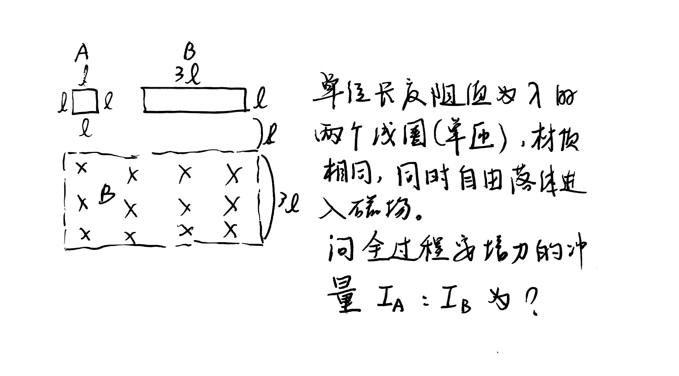

## 填空（一半）

1. 质量为 的物块A，与形状相同但质量为 $m_{2}$ 的物块B紧密放置在足够大光滑水平面上，子弹经过 $Δt_{1}$ 穿过A，经过 $Δt_{2}$ 穿过B，速度变为 $v_{2}$，子弹恒受到的阻力为 F，问子弹穿出后B的速度为多少

2. 光滑水平面上长度为 $2ℓ$ 的绷直细绳两端各系一物体，物体质量均为 m，细线中间受一个垂直于绳，大小为 F 的恒力，问两小球碰撞前垂直于F的速度分量为多少

3. 原来相距2d的电容器板，电容为C，问现在电容为？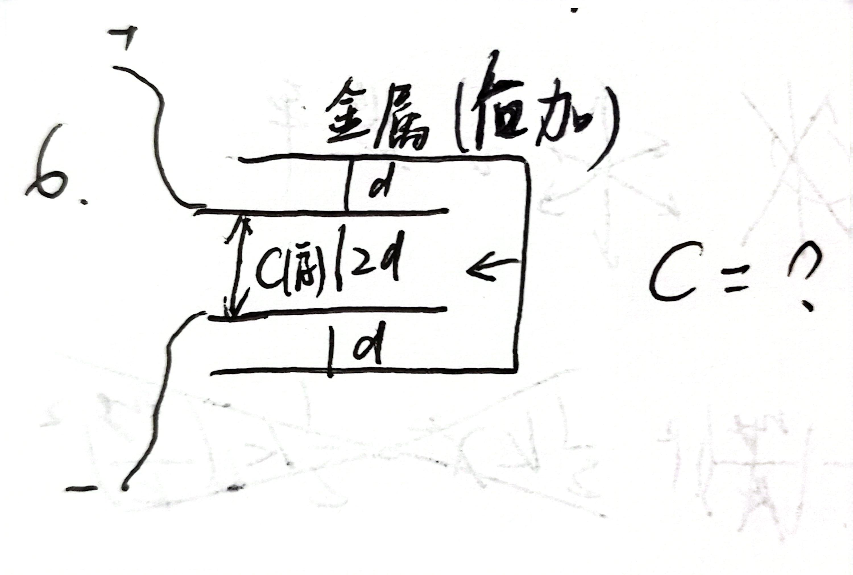

4. （前面有一段话引入这个公式） $\vec{j}=ε_{0}\frac{d\vec{E}}{dt}$，提示： $\vec{j}$ 产生磁场与电荷移动产生磁场规律相同，一个圆形区域内有垂直平面向下的电场E，E大小随时间增大，问 $\vec{j}$ 对圆内一点P点（原图中P在圆心正右）产生的磁场方向

5. 爱因斯坦质能方程： $E=mc^{2}$，一高速移动的物体总能量E是静止能量 $E_{0}$ 的N倍，问运动速度v

6. 杨氏双缝干涉装置，光源S，光波长为 $λ$，S1，S2到S的距离相同，光屏上P为第三级亮纹，（1）问光程差 $Δδ$（2）将装置浸入一定折射率的介质中，P为第四极级亮纹，问介质折射率 n 为?

## 大题（一半）：

1. 在光滑的水平面上，A与B用一根劲度系数为 k 的轻弹簧相连，A、B的质量均为 2m，一颗速度为 $v_{0}$，质量为 m 的子弹与A在经历极短时间碰撞后留在A中，问：

（1）弹簧的压缩量最大为多少

（2）B此后的最大速度与最小速度分别为多少